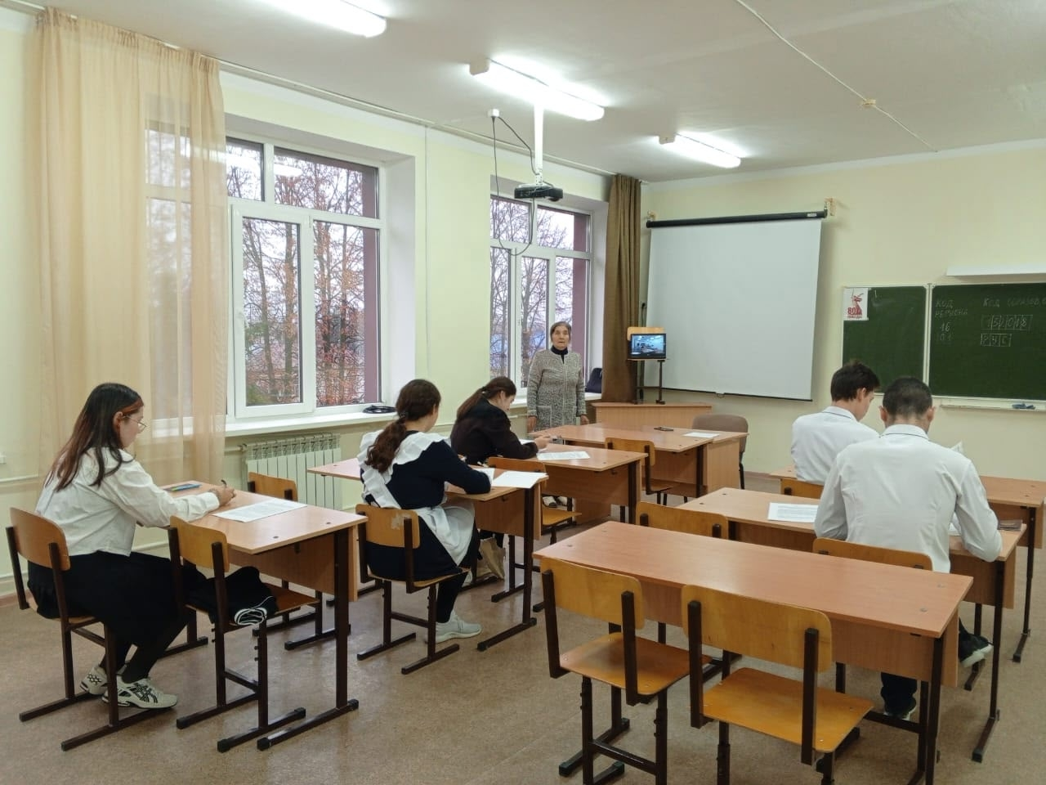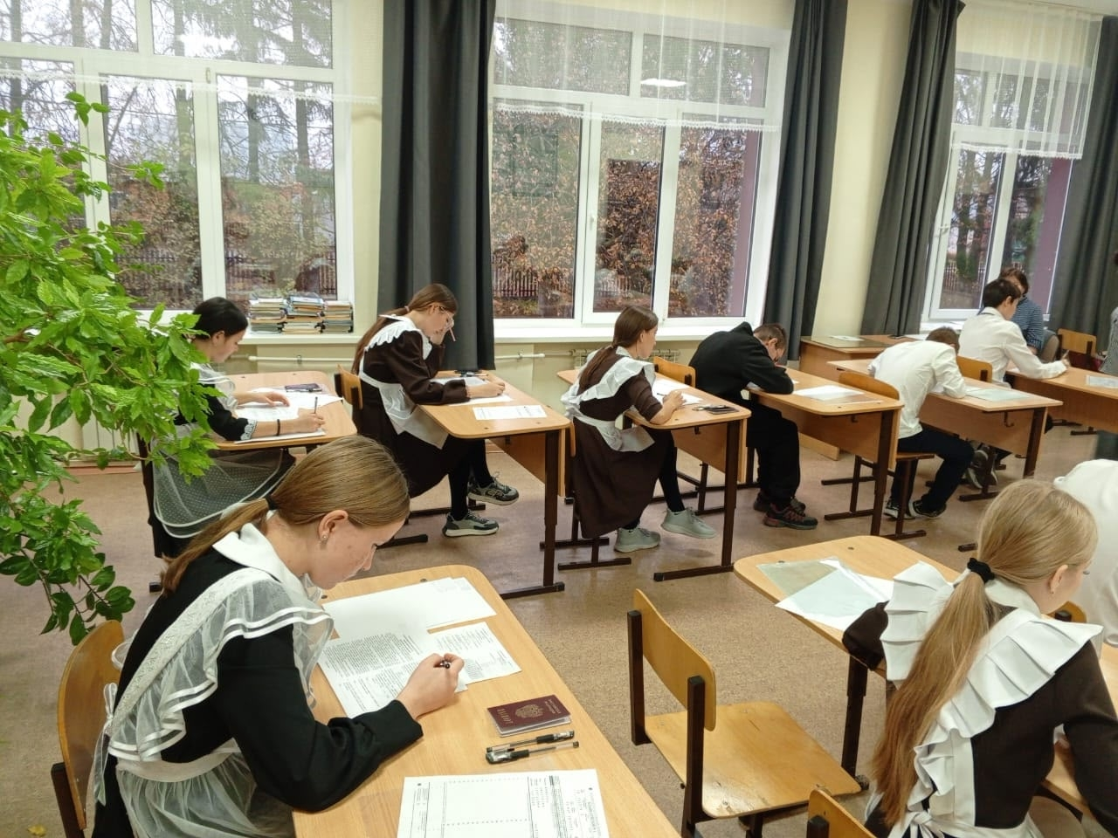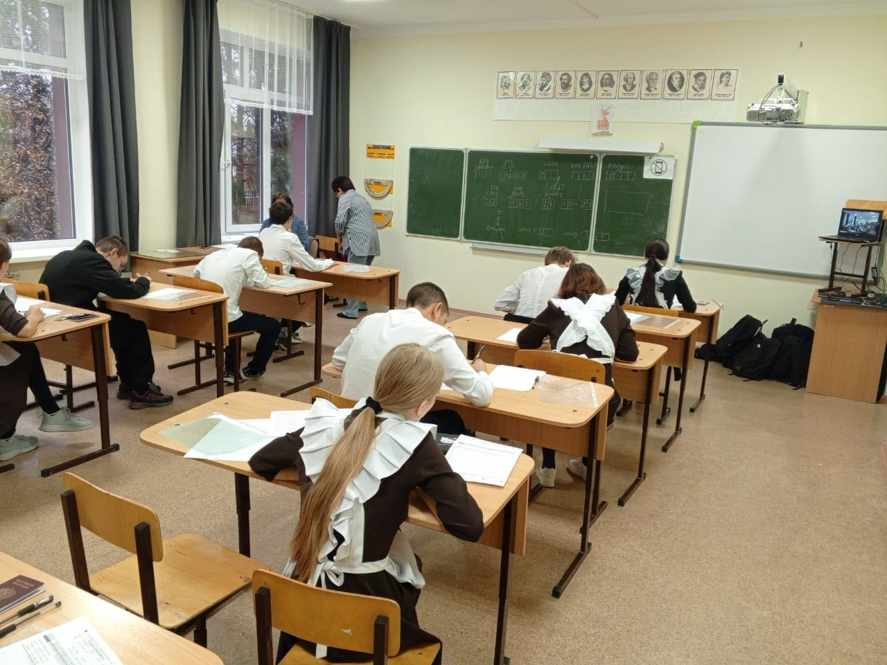
28 октября учащиеся 9 и 11 классов участвуют в муниципальной акции «Готовимся к ГИА» по русскому языку.
Данная инициатива направлена на возможность заранее проверить знания, выявить пробелы и уверенно подготовиться к предстоящим экзаменам, научиться справляться с волнением и стрессом.
Желаем успехов и уверенности каждому выпускнику нашей школы.

